Página web del colegio para que los alumnos trabajen y expongan sus trabajos de clase.
https://cprmercedesingles.jimdofree.com/
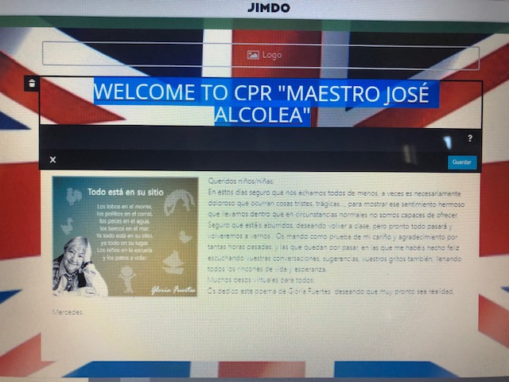
también trabajamos algunas páginas web de fichas interactivas de inglés como https://es.liveworksheets.com/worksheets/en
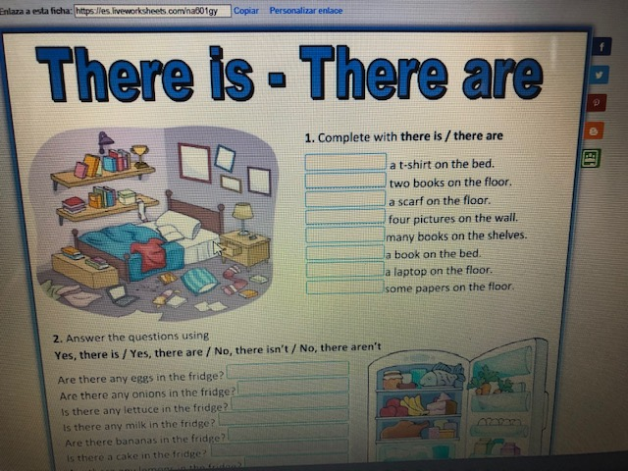
o actividades de relacionar mosaicos o ruleta de palabras muy educativas y entretenidas para los niños que se encuentran en la página web de educaplay https://es.educaplay.com/recursos-educativos/?q=ingles&course=10
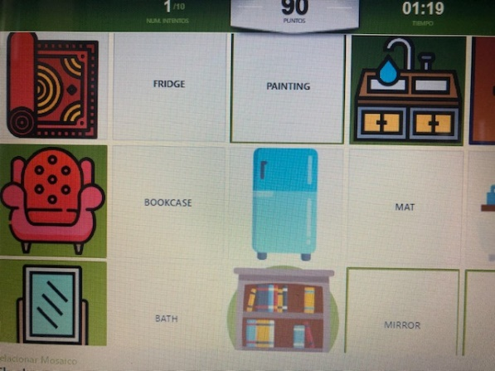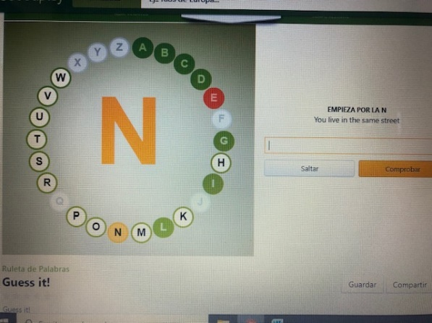

y entretenidas para los niños que se encuentran en la página web de educaplay https://es.educaplay.com/recursos-educativos/?q=ingles&course=10

